换发新版业余无线电台操作技术能力验证证书的操作指南
根据国家统一部署，江苏省已于2025年8月1日开始换发A、B类新版业余无线电台操作技术能力验证证书（以下简称操作证书），换发工作截止日期为2026年12月31日，请广大爱好者根据通知内容有序进行操作证书更换，具体注意事项及要求通知如下:
一、换发原则
1、本次操作证书换发由中国无线电协会业余无线电分会（CRAC）统筹组织，对“中国无线电协会业余电台操作证书”进行更换（即原蓝、绿色AB类证书，见下图）。操作证书的更换工作全部在CRAC官网（网址：www.crac.org.cn）进行申请，中国无线电协会根据全国爱好者数量，按照省、自治区、直辖市地域划分，分批次、分数量有序开放申请通道和数量。
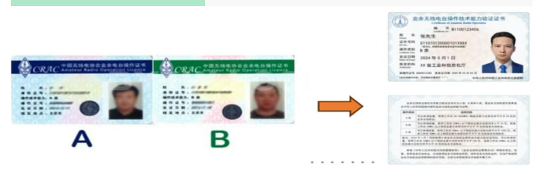

2、为加快换发速度，避免挤兑，方便爱好者申请，省计划每周由各地市无线电管理机构组织申请审核，每周一至周五下午18:01申请通道开放（如遇国家法定节日，顺延至节假日后第一个工作日），爱好者可在每周规定期间登录CRAC官网，根据页面提示进行换证申请。
3、每周开放的申请数量为A类200人，B类200人，若本周无法提交申请，可在后续批次提交申请。
4、爱好者上传申请资料后，按提交批次进行审核，审核通过后依次办理。爱好者可登录网上平台，进入“我的换证”，查看审核状态。相关结果会在“通过情况”和“拒绝原因”内显示，可以进一步点击了解详细情况，若退回（资料不合格）需要在后续批次重新提交。
5、本次只换发本人持有的最高类别操作证。如，同时持有ABC类，只换发C类（C类由中国无线电协会组织换发）。同时持有AB类，只换发B类。
6、因属地管理原则，江苏省只能换发江苏省核发的操作证，没有权限换发其他省市核发的操作证。在其他省市取得的操作证，请联系对应省市的发证机构办理更换操作证书手续。
二、换证资料准备
1、如原操作证上本人照片不是白底的，请提前准备一张彩色白底电子版照片，照片要求如下：
（1）本人近六个月内正面、免冠、白色背景的彩色电子证件照片，照片必须清晰完整。
（2）不得上传自拍照、全身照、风景照、生活照、背带（吊带）衫照、艺术照、侧面照、不规则手机照等。
（3）电子照片不得佩戴饰品，不得佩戴粗框眼镜（饰品、眼镜遮挡面部特征会影响考试期间身份核验）。
（4）电子照片不得进行拉伸、美化等PS操作（照片比例与本人真实情况不符、照片经过美化操作等情况会影响考试期间身份核验）。
（5）电子照片应包含完整的头部，头部高度应在照片高度的1/2至4/5范围内，脸部必须清晰，照片高宽比4:3。
（6）电子照片文件类型为jpg格式。图像分辨率不低于400×300像素、不高于2000×1500像素。
2、请务必按照要求提供照片，不符合要求的照片将会被拒绝并只能参加后续批次更换操作证申请。

（证件照片示意）
3、爱好者申请操作证书换发前，如操作证丢失或不知道自己的操作证书编号，可到CRAC官网首页，点击“证书查询”栏目，输入姓名和身份证号即可查询操作证书编号。
三、申请换发操作证书流程
1、登录CRAC官网（网址：www.crac.org.cn），在底部进入【能力验证】栏目，选择“考生入口”登录平台，未注册的爱好者请先注册，已注册的爱好者直接登录即可。
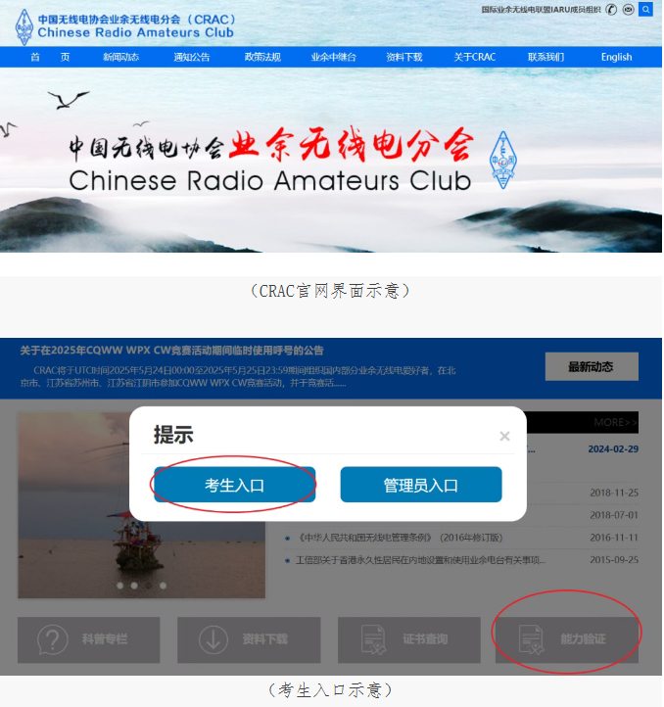
2、登录后即可看到“我要换证”栏目，如没有看到，点击一下顶部的“考生服务”即可看到。不要错报、低报、重报，这些都会影响您的报名进度。
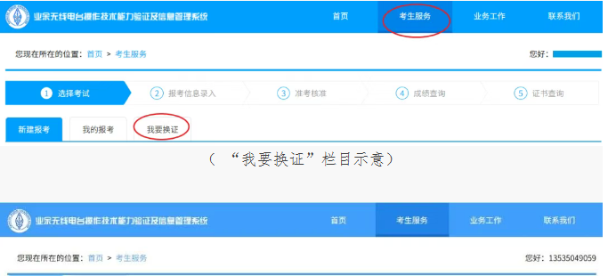

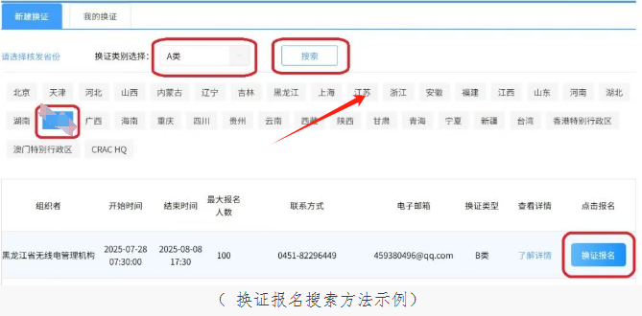
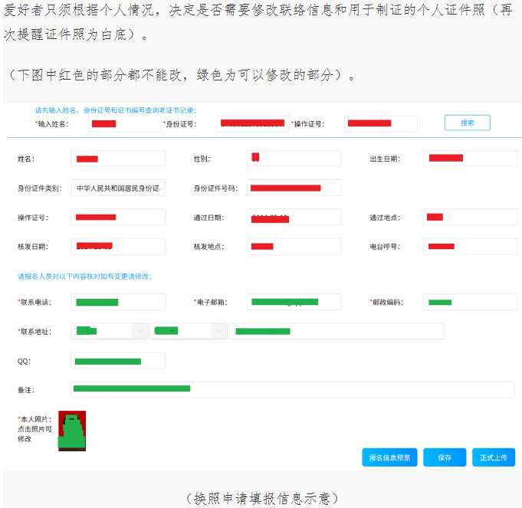

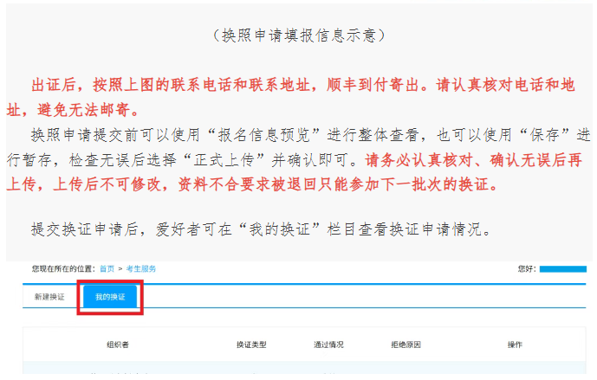
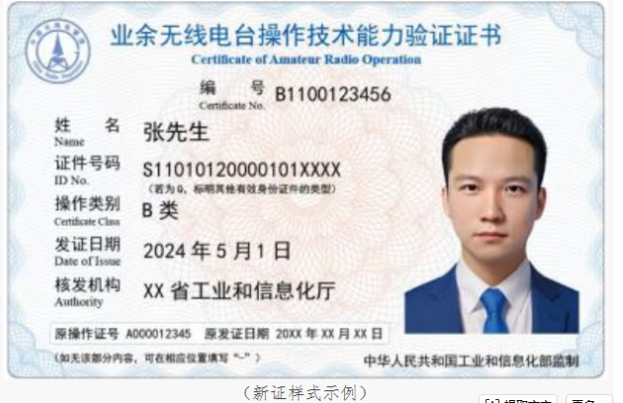
四、注意事项
1、因此次换发数量大，时间紧，希望我市广大业余无线电爱好者积极参与，与我们共同做好换发工作，按照要求有序进行申请换发，我们将确保在换发截止日期前完成爱好者的换发需求。
2、未领取到新版操作证前，爱好者所持有的操作证有效。
3、审核通过操作证书的爱好者名单由我处对接无锡制作发放，并请爱好者及时关注。
4、换发过程中如遇特殊问题可拨打电话咨询，我们将竭诚做好服务工作。
5、咨询电话
无线电管理科87939316、87939307、87939319.

